**< 오프닝 >**

게임시작 버튼을 누르면 오프닝이 진행된다.

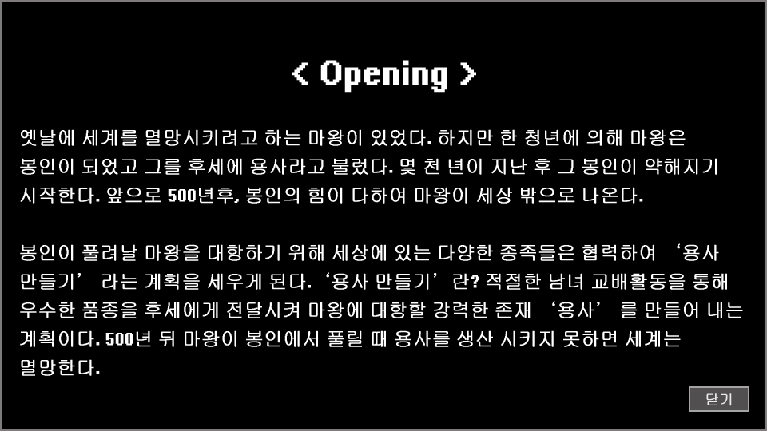

* **오프닝 화면 출력**

|  |  |
| --- | --- |
| **스프라이트 파일명** | Opening |
| **스프라이트 좌표** | (480, 270) |

* **사운드**

파일명: Opening_sound / 1회 재생 후 재생 종료

* **닫기 버튼**

|  |  |
| --- | --- |
| **스프라이트 파일명** | Event_close |
| **스프라이트 크기** | 76 X 32 |
| **출력 스프라이트** | 0, 0 |
| **스프라이트 좌표** | (900, 500) |
| **버튼 활성화 상태** | 0, 0 |
| **버튼 누름 상태** | 1, 0 |

닫기 버튼을 누를 경우 오프닝을 종료하고 In게임으로 넘어간다.